**Нейрогимнастика**

**для детей дошкольного возраста**

**(5-7 лет)**

Воспитатель: Егорова Т. Л.

Нейрогимнастика (Гимнастика для мозга для маленьких детей)— это простые упражнения, которые направлены на повышение навыка целостного развития мозга.

Комплекс упражнений эффективно оптимизирует интеллектуальный процесс, а также повышает умственную работоспособность малыша. Детская тренировка мозга способствует улучшению мыслительной деятельности, синхронизации работы полушарий, восстановлению речевых функций.

ПРАВИЛА:

* Заниматься каждый день, не пропуская, но без принуждения. Лучше сделать меньше, но качественнее.
* Продолжительность гимнастики – не более 5-7 минут. Не стоит ограничиваться стандартными рамками. Ребенку будет гораздо интереснее, если сегодня упражнения будут выполнены на улице, а завтра, например, во время помощи маме.
* Удобство комплекса и состоит в том, что тренировка не привязана к месту и временному промежутку.
* В зависимости от индивидуальных способностей ребенка следует постепенно усложнять задание – например, ускорить темп выполнения.
* Важно, чтобы каждое упражнение выполнялось точно и правильно. Чтобы дети не утрачивали интерес, упражнения можно комбинировать и менять местами. В одну тренировку не надо включать «все и сразу», 5-6 качественно выполненных заданий вполне достаточно.
* Продолжительность занятий от 5–10 минут до 20–35 минут. Упражнения выполняются ежедневно, длительность одного цикла 45–60 дней.

**НЕЙРОГИМНАСТИКА**

**Для детей 4-5 лет**

* **Упражнение «Энергетическая зевота».**

*Малыш должен закрыть глаза, имитируя зевоту, делать массажные движения*

*в области соединения челюстей. Продолжительность — 1-2 минуты.*

Регулярное выполнение помогает развить внимание и способность осознанно

слушать информацию.

* **Упражнение «Кулак — ребро — ладонь».**

*Родитель показывает малышу три движения, которые делаются в заранее*

*продуманной последовательности.*

* сначала ладонь выпрямлена;

* потом — сжимается в кулак;

* далее ладонь ставится ребром;

* после этого последовательность повторяется.

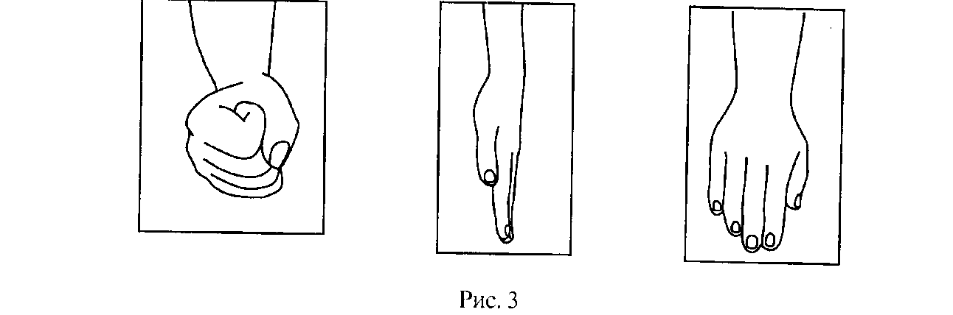

* **Ухо—нос.**

Левой рукой возьмитесь за кончик носа, а правой рукой за противоположное ухо. Одновременно отпустите ухо и нос, хлопните в ладоши, поменяйте положение рук «с точностью до наоборот».

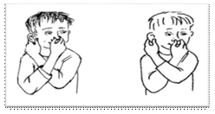

* **Лезгинка.**

Левую руку сложите в кулак, большой палец отставьте в сторону, кулак разверните пальцами к себе. Правой рукой прямой ладонью в горизонтальном положении прикоснитесь к мизинцу левой. После этого одновременно смените положение правой и левой рук. Повторите 6—8 раз.

Добивайтесь высокой скорости смены положений.

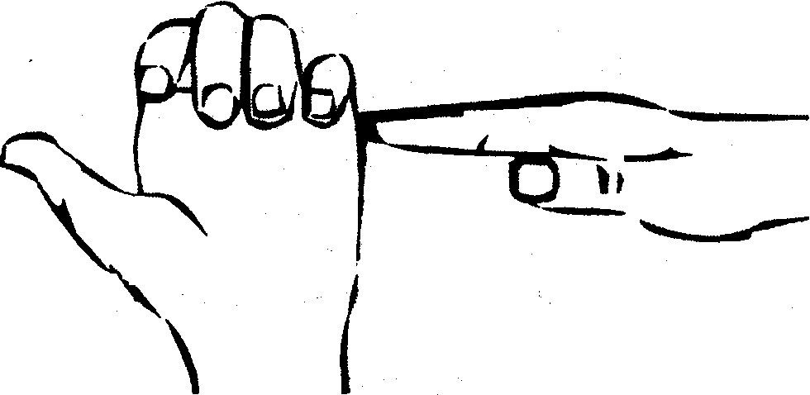

* 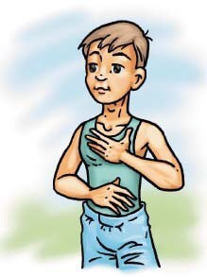**«Кнопки мозга»**

Помогают проснуться и настроиться на работу. Приводят в готовность вестибулярный

аппарат, активизируют деятельность мозга, готовя его к восприятию сенсорной информации.

Исходное положение: выполняется стоя.

Одна рука массирует углубления между первым и вторым рёбрами в зоне слева и справа под ключицами. Другая рука находится на пупке, что позволяет сосредоточить внимание на центре тяжести.

* **«Крюки»**

Помогают вовлечься в любой процесс и полноценно воспринимать информацию.

Активизируют работу интеллект – тело. Упражнение советуют использовать тем, кто

находится в состоянии стресса, чтобы успокоиться и переключить внимание.

Повторить 8–10 раз.

Исходное положение: можно выполнять стоя, сидя, лежа. Скрестите лодыжки ног, как

удобно.

Затем вытяните руки вперед, скрестив ладони друг к другу, сцепив пальцы в замок,

вывернуть руки внутрь на уровне груди так, чтобы локти были направлены вниз.

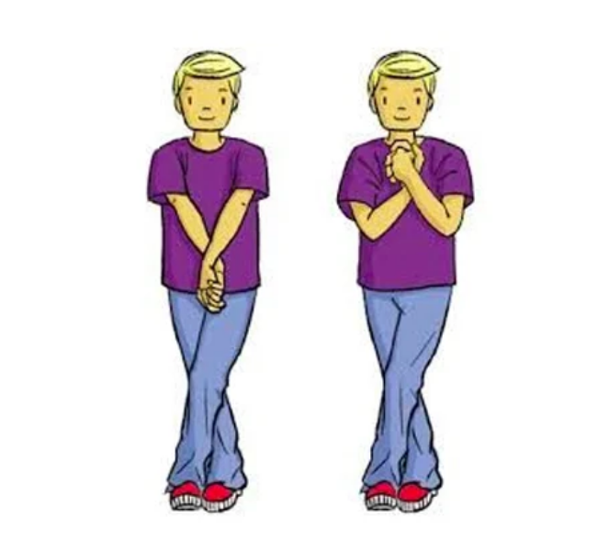

* **«Колено – локоть»**

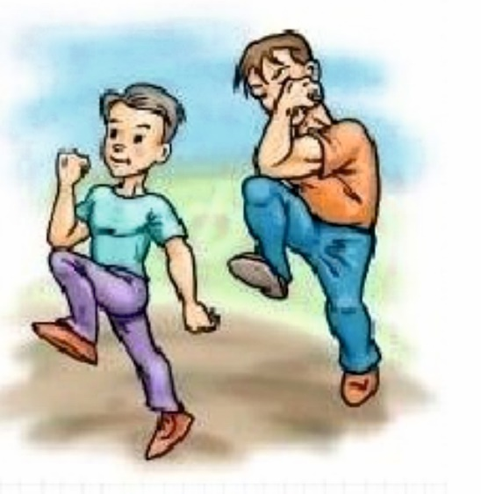Активизируют зону обоих полушарий образуется большое количество нервных путей

(комиссур), обеспечивают причинно-обусловленный уровень мышления.

Исходное положение: Стоя.

Поднять и согнуть левую ногу в колене, локтем правой руки дотронуться до колена

левой ноги, затем тоже с правой ногой и левой рукой. Повторить упражнение 8–10 раз.

* **«Сгибание пятки»**

Включается в работу участок мозга, отвечающий за формирование и изложение мысли,

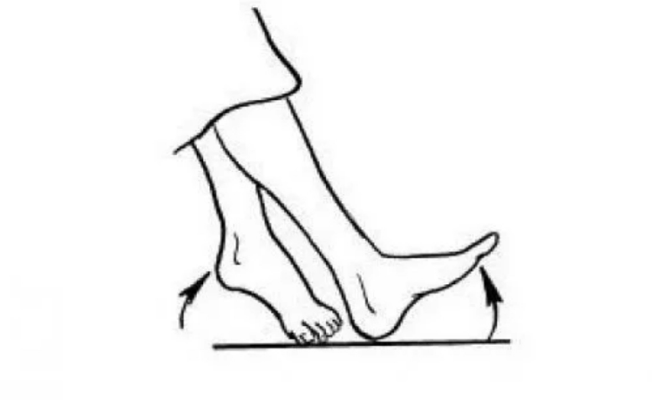активизируются творческие способности.

Исходное положение: Сидя.

Положите лодыжку на другое колено. Найдите руками напряженные места в икроножной мышце и, придерживая их, сгибайте и разгибайте стопу. Повторите тоже

для другой ноги.

* **«Кулак». «Ребро». «Ладонь».**

Эти упражнения улучшают мыслительную деятельность, синхронизируют работу полушарий, способствуют запоминанию, повышают устойчивость внимания, активизируют процессы письма и чтения.

Исходное положение: сидя, руки находятся на плоскости стола.

Три положения руки последовательно сменяют друг друга:

1. Сжатая в кулак ладонь.

2. Положение ладони ребром на плоскости стола.

3. Распрямленная ладонь на плоскости стола.

Выполняется сначала правой рукой, затем левой рукой, потом двумя руками вместе.

Повторить 8-10 раз

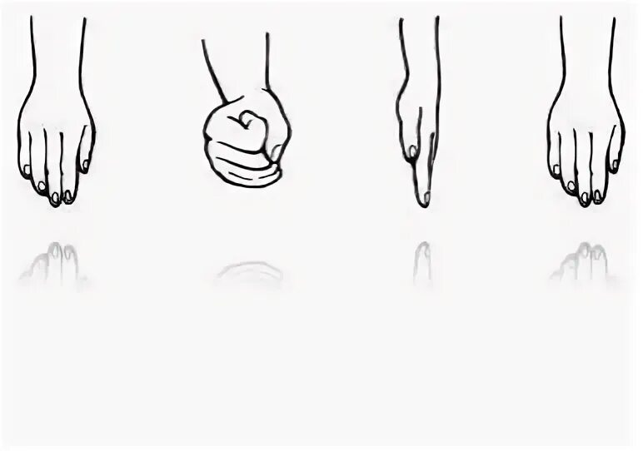

* **«Слон»**

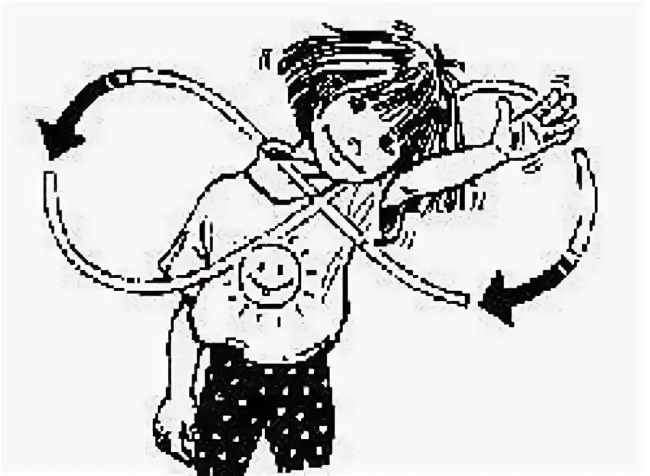Это наиболее интегрирующее упражнение. «Гимн мозга». Балансирует всю систему

«интеллект – тело», стимулирует и восстанавливает нервные сети, способствует концентрации внимания. Укрепляют наружные глазные мышцы, снимают напряжение

после работы на компьютере, снимают напряжение и боль в спине.

Исходное положение: Стоя.

Встаньте в расслабленную поз. Колени слегка согнуты. Наклоните голову к плечу.

От этого плеча вытяните руку вперед, как хобот. Рука рисует «Ленивую восьмерку»,

начиная то центра зрительного поля вверх и против часовой стрелки; при этом глаза

следят за движением кончиков пальцев.

Упражнение выполнять медленно от трех раз до пяти левой рукой, прижатой к левому

уху и столько же раз правой рукой, прижатой к правому уху.

* **«Ленивые восьмерки для глаз»**

Происходит миелинизация нервных сетей, что способствует формированию умений,

навыков, а это особенно важно в сензитивный период развития детей. Помогает в

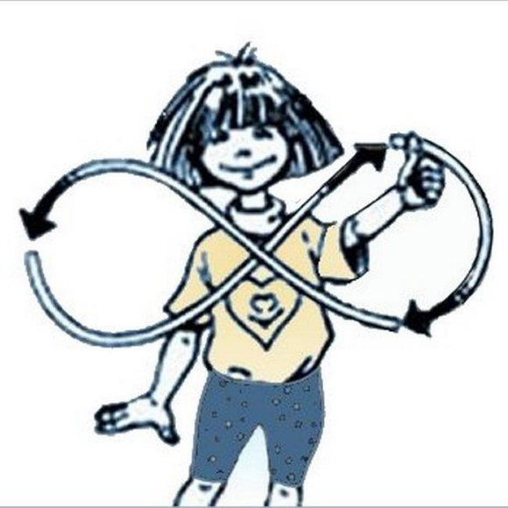периоды творческого застоя, легче найти решение в сложной ситуации.

Исходное положение: Стоя или сидя.

Вытянуть руку вперед, согнуть в локте, поднять большой палец руки на уровень

переносицы, описывать восьмерки в горизонтальном поле видения. Следить при этом

за движением большого пальца, только глазами. Рисовать восьмерки справа налево и

слева направо, сверху вниз. Повторить 8–10 раз.

* **«Ленивые восьмерки для письма»**

Обводим контур рукой от центра против часовой стрелки: вверх, влево и обратно к

центру; затем по часовой стрелке: вверх, вправо и обратно через низ к центру.

Каждой рукой рисуется пять или более восьмёрок , затем также обеими руками.

«Зеркальное рисование»

Упражнение способствует синхронизации работы полушарий, восприятию

информации, улучшает запоминание информации.

Исходное положение: на доске или на чистом листке бумаги, взяв в обе руки по

карандашу или фломастеру, одновременно рисовать зеркально-симметричные

рисунки, буквы.

* **«Энергетическая зевота»**

Снимается напряжение с мышц лица, глаз, рта, шеи. Улучшаются функции голосовых

связок, речь становится четче.

Исходное положение: Сидя.

Широко открыть рот и попытаться зевнуть, надавив при этом кончиками пальцев на

натянутый сустав, соединяющий верхнюю и нижнюю челюсти. Повторить 5–8 раз.

* **«Думающая шляпа»**

На поверхности уха находится 148 активных точек. Это упражнение помогает сосредоточиться, а также лучше слушать и говорить.

Исходное положение: Сидя или стоя.

Мягко расправить и растянуть одноименной рукой внешний край каждого уха в направлении вверх наружу от верхней части к мочке уха пять раз. Помассировать участок сосцевидного отростка за ухом по направлению сверху вниз.

* **«Свеча»**

Исходное положение – сидя за партой. Представьте, что перед вами стоит

большая свеча. Сделайте глубокий вдох на пальчики, изображающие горящую свечу,

и постарайтесь одним выдохом задуть свечу. А теперь представьте перед собой 5

маленьких свечек. Сделайте глубокий вдох и задуйте эти свечи маленькими порциями

выдоха.

* **Игра «Веселые мячики»**

Цель: эмоциональная разрядка, развитие моторной координации, умение работать с группой, снятие напряжения.

Возраст: 5-7 лет

Ход игры: Дети встают в круг в руке у каждого маленького мяча. По команде педагога дети перекладывают мяч из одной руки в другую, или за спиной, далее соседу и так далее. Команды могут быть разнообразные вправо-влево, вперед, назад, соседу, вверх, вниз и т.п. Главное сохранять темп, заданный педагогом.

Темп тоже можно менять или передавать мячики в темпе сопровождающего стихотворения или музыки.

* 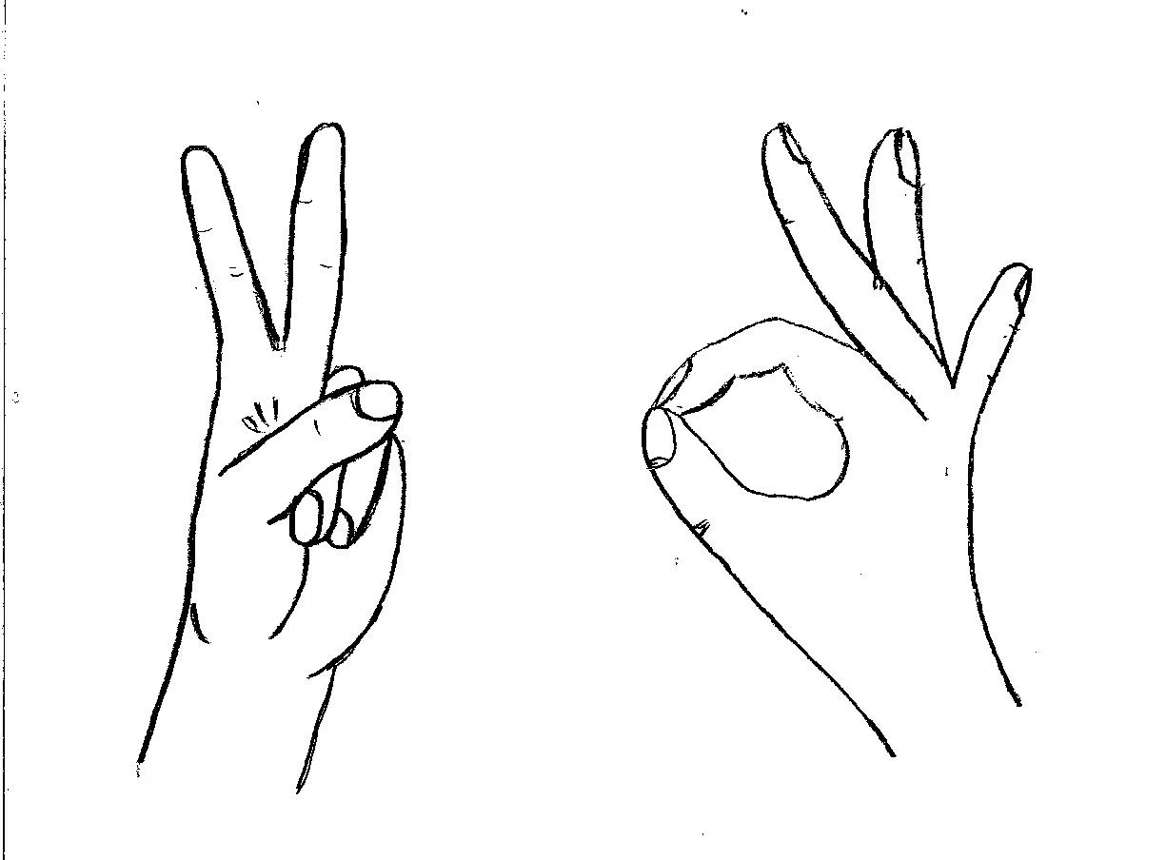**Игра «Класс – заяц»**

Цель: развитие межполушарного взаимодействия, внимания.

Материал: не требуется.

Методика проведения: ребенок левой рукой показывает «класс», правой – «зайчика». Одновременно менять положение рук и постепенно наращивать скорость.

* **Игра «Нос — пол — потолок»**

Цель: Развитие внимания и снятие импульсивности

Инструкция: Взрослый показывает рукой на свой нос, затем на потолок, затем на пол, одновременно называя их. Ребёнок повторяет. Затем взрослый, увеличивая скорость, начинает путать ребёнка, показывая одно, а называя другое. Ребёнок должен показывать, что называет взрослый, игнорируя его показывание.

* **Игра «Грибы да ягоды»**

Я в лесу нашел грибок, а сорвать его не смог: - ладонь одной руки лежит на кулаке другой.

Дождь грибочек поливал, - пальцы ласково глядят по щекам.

И грибочек подрастал - руки сцепляем пальцами, постепенно увеличивая круг, называем грибы.

Ягодка росла в лесу, я домой ее несу - кулак одной руки лежит на ладони другой (меняем).

Солнце ягодку согрело - пальцы ласково гладят по щекам.

Наша ягодка поспела - делаем круги, соединяя по очереди все пальцы с большим, одновременно на двух руках, называем ягоды.

* **«Колечко».**

Цель: развитие межполушарного взаимодействия.

Поочередно и как можно быстрее перебирать пальцы рук, соединяя кольцо с большим пальцем, указательным, средним и т.д. Затем в обратном порядке – от мизинца к указательному пальцу.

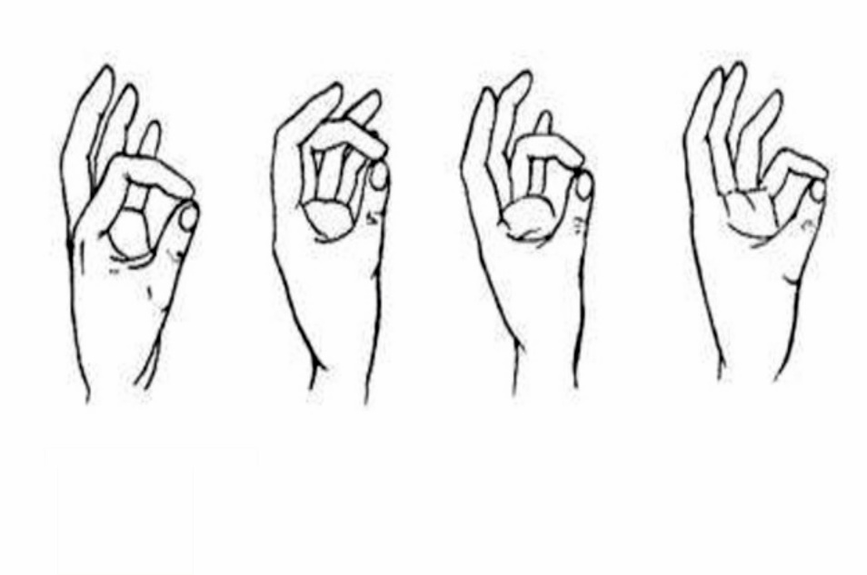

* **Игра «Классики для пальчиков»**

Оборудование: набор дорожек для левой и правой руки

Ход игры:

Задача ребенка пройти классики одновременно двумя руками.

* **Игра « Нейрохимические ряды»**

Оборудование: набор фигур для создания ритмического рисунка.

Ход игры: на столе разложены карточки с кругами в ритмическом порядке

(например, 2-3-2-3-2-3-2-3)

1 Отстукиваем ритм ладошкой об стол.

2 На 2-хлопоки в ладоши, на 3-хлопки об стол

3 На 2-хлопки об колени, на 3- хлопки об стол

4 На 2 щелчки пальчиками, на 3- хлопки об стол

* **Чтение стихотворения под хлопки или стук двумя руками**.

1. Взрослый читает и одновременно прохлопывает стихотворение. Голосом и хлопками выделяются ударные слоги (в тексте эти слоги помечены ударением). Метод прохлопывания стихотворения полезен при заучивании любых стихов наизусть, так как к работе подключается левая височная доля мозга (речь, текст стихотворения) и правая височная доля (ритм, мелодика). Зима недаром злится. Прошла ее пора'. Весна в окно стучится и гонит со двора'. (Ф. И. Тютчев)

2. Взрослый читает ребёнку текст в среднем темпе и одновременно стучит по столу. Ребёнок должен пересказать текст и назвать количество ударов. Текст берётся в зависимости от уровня подготовленности и возраста ребёнка. Рекомендованное количество ударов от 5 до 10. В деревне Приехал Миша летом в деревню из города. Всё незнакомо. Вышел во двор. А у крыльца маленький поросёнок ест из корыта. На заборе петух сидит. Крылья у петуха большие, гребешок красный. Взлетел на забор: — Ку-ка-ре-ку! Заглянул Миша в сарай. А там корова Зорька стоит, сено жуёт. Такого в городе не увидишь.

* **Игра с цветными ладошками**.

Перед ребенком силуэты цветных ладошек (левой и правой руки). Ребенок должен дотронуться до ладошек в определенном порядке: - двумя руками одновременно по словесной инструкции взрослого; - двумя руками одновременно, но с опорой на цветные фишки (для каждой руки свои цветные фишки). Игра с нейродорожками: ребенку необходимо двумя руками одновременно пройти дорожки.

Игра с ладошками по автоматизации звуков: ребенку необходимо называть картинки в ладошках, при этом выполнять соответствующей рукой действие (нажать звоночек, поднять руку с мячом и др.)

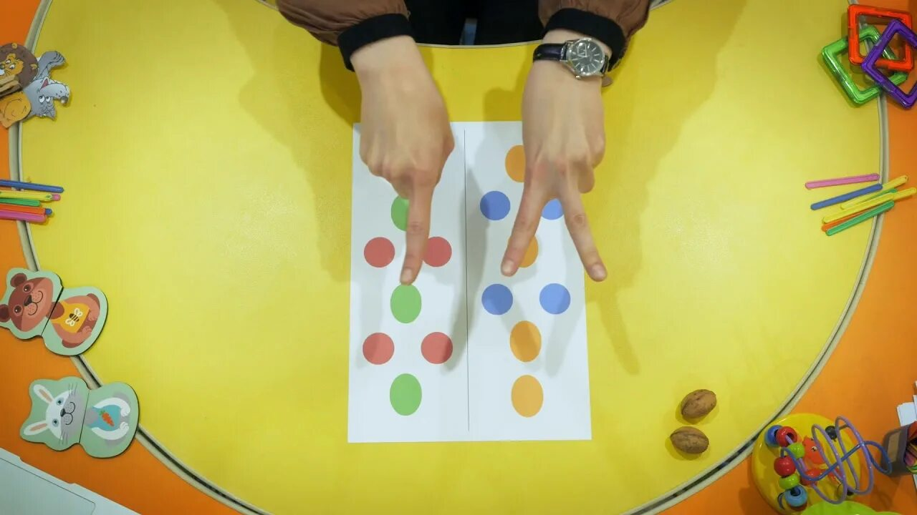

* **Игра: «Хлоп-Топ-Тук**»

Это работа над темпом, ритмом речи. А также у ребенка формируется внимание, зрительная память, быстрота реакции, способность быстро ориентироваться в сложной изменяющейся ситуации.

* **Упражнения в перекладывании предмета (мешочка, малого мяча, кубика)**

1. Перекладывание мешочка (малого мяча) из одной руки в другую с поворотом в сторону;
2. Перекладывание мешочка из одной руки в другую во время выполнения наклона (за коленями и ниже) - ноги вместе и ноги врозь (за каждой ногой);
3. Перекладывание мешочка из одной руки в другую под коленом (нога согнута в колене, вверх); •
4. Из и. п. лежа на спине передача мяча за поднятыми прямыми ногами, за согнутыми в коленях ногами (колени подтягивать к груди).

* **Упражнения в передаче мешочка (малого мяча) по кругу**.

1. Дети стоят в кругу, у каждого в руках мешочек. По сигналу начинают передавать мешочки друг другу по кругу вправо (влево);
2. Дети сидят по кругу по-турецки, в центре водящий с мешочком в руках. Подбрасывая мешочек вверх, водящий называет имя одного из игроков, тот должен поймать мешочек. Поймавший мяч становится водящим.

* **Упражнения в подбрасывании, перебрасывании и ловле предмета.**

1. Подбрасывание мешочка (малого мяча) правой (левой) рукой и ловля двумя руками; то же с хлопком;
2. Подбрасывание (или перебрасывание) мешочка (малого мяча) правой рукой и ловля левой; то же, меняя руки;
3. Бросок малого мяча об пол правой рукой и ловля после отскока левой; то же другой рукой;
4. Перебрасывание мешочка друг другу одной и двумя руками.

* **Метод «Нейродорожки для рук»**

Материал: карточки с дорожками разных видов.

Ход: на небольшие прямоугольники нужно установить указательный и средний палец, на длинные – указательный и средний палец, сложить вместе. Каждая рука движется в одно и то же время по собственной дорожке, переставляя пальцы одновременно. Данные упражнения выполняются двумя руками. Во время прохождения дорожки можно добавлять дополнительные задания. Например, произнеси звук, слог или хлопни в ладоши

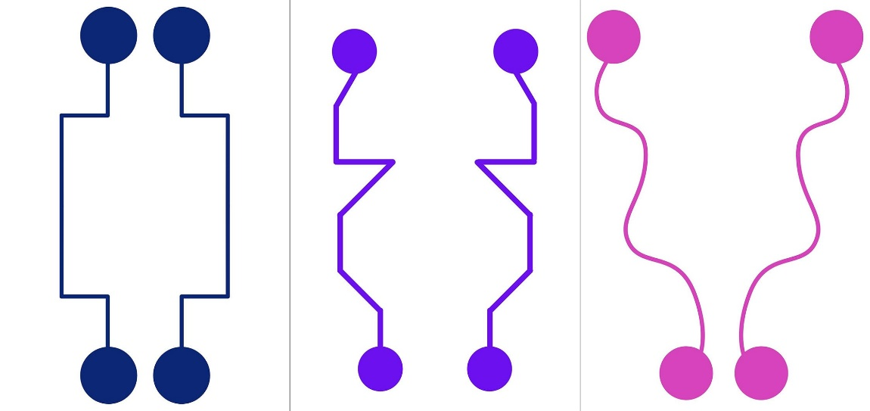

* **Нейропсихологическая зарядка**

Цель: активизация умственной деятельности детей дошкольного возраста, синхронизация межполушарного взаимодействия мозга, развитие произвольности и саморегуляции ребенка, развитие речи.

Условия выполнения: для начала ребенок выполняет комплекс упражнений вместе со взрослым, за тем самостоятельно. Упражнение выполняется поначалу правой рукой, затем левой рукой, затем обеими руками. При затруднении взрослый предлагает ребенку помогать себе командами, произносимыми вслух или про себя. Средняя продолжительность занятий – 5-7 минут. Важна регулярность нейрогимнастики, т.е. упражнения нужно проводить каждый день, не пропуская. Тренировки нужно проводить так, чтобы ребенку было интересно. Для этого можно периодически менять дислокацию: дома, на улице и т.д. Можно постепенно усложнять задания. К примеру, увеличивать темп выполнения упражнений. Важно следить за правильностью выполнения упражнений

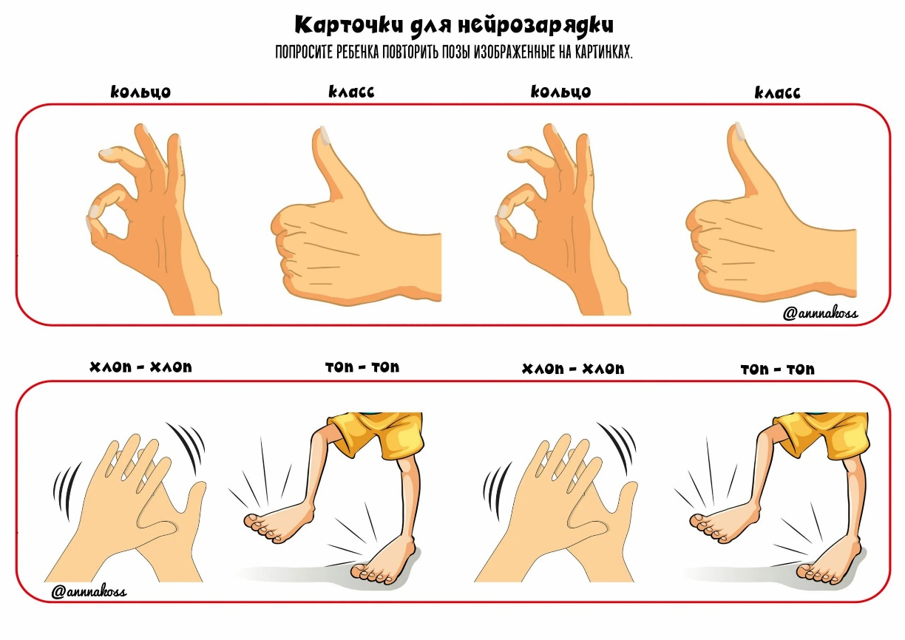

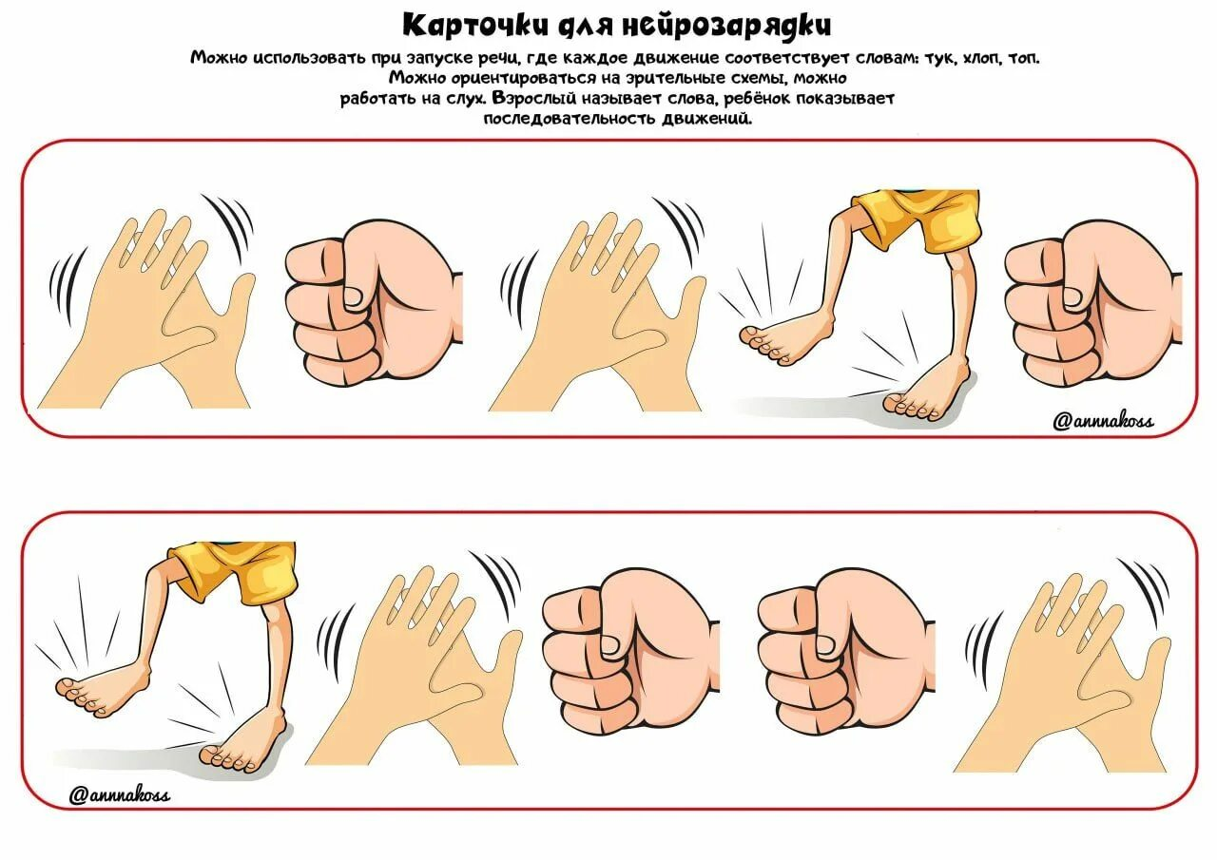

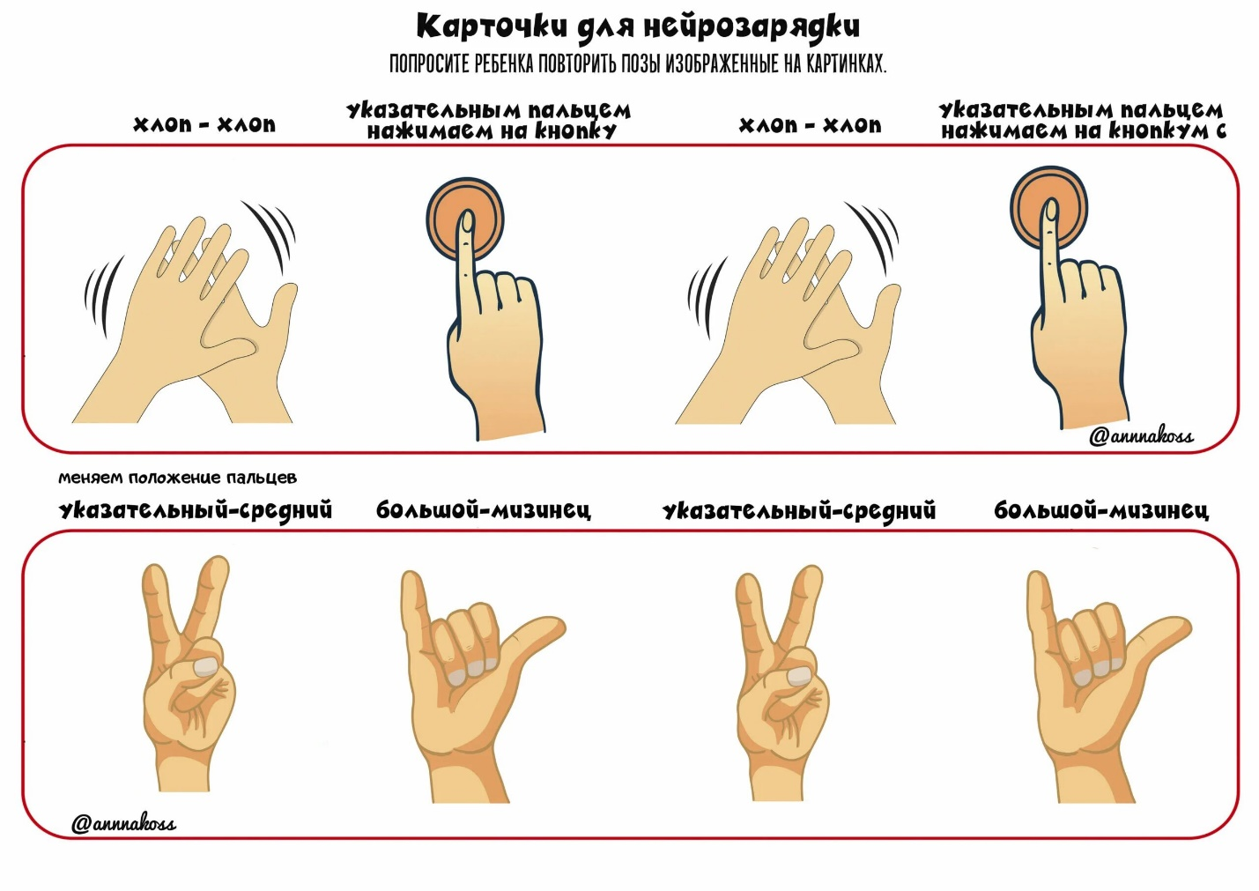 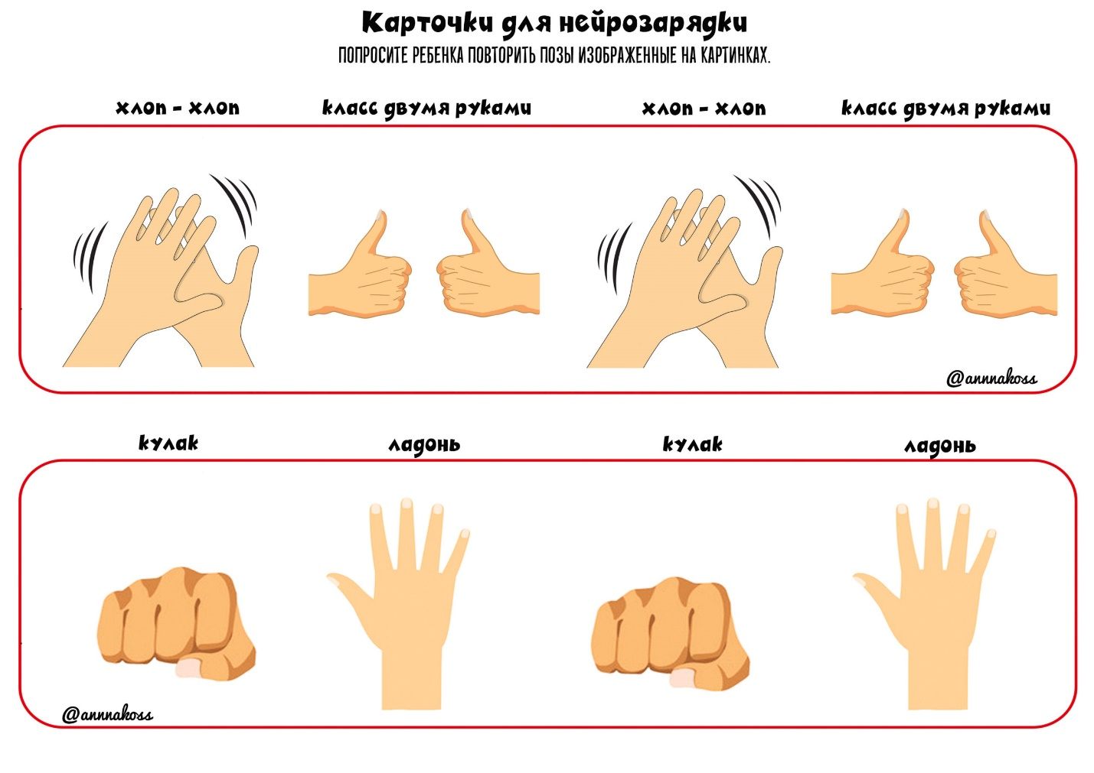

* **Карточки для автоматизации звуков, с согласованием слов и жестов.**

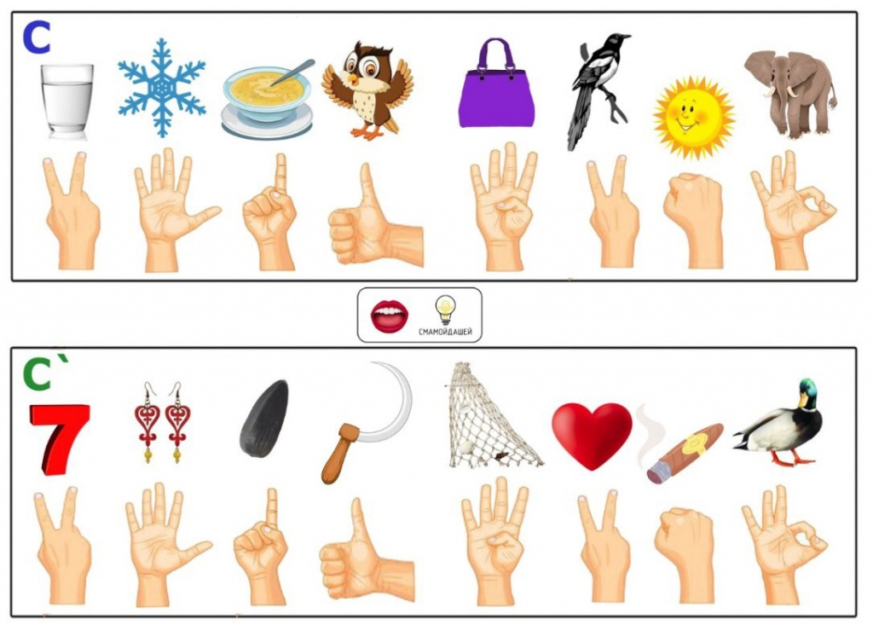

* **«Нейроскакалка»**

Развивает межполушарные связи, скорость реакции, способность к быстрому

переключению внимания и создают новые нейронные связи в головном мозге. Тренажер развивает способность удерживать в голове и выполнять несколько действий одновременно, согласовывая их в общем ритме.

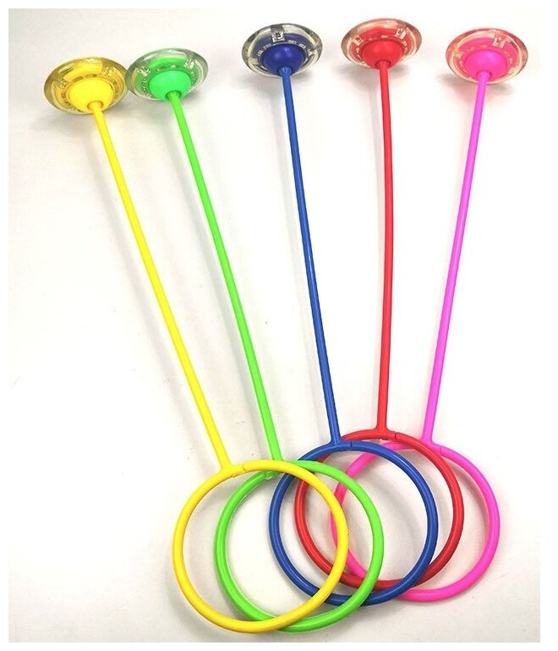

**1.Упражнение с балансиром**

Это специальный тренажёр в виде полусферы. Задача ребенка – удержаться на доске. Следует придерживать его за руку, помогая ему сохранять устойчивость. Обычные прыжки Продеваем левую ногу в кольцо нейроскакалки, кладём её на пол, и с помощью правой ноги заставляем её вращаться. Таким образом скакалка вращается вокруг левой ноги, а правой ногой мы перепрыгиваем её в момент приближения. После 2-5 минут стоит поменять ноги местами.

**2.Прыжки с хлопками**

Продеваем левую ногу в кольцо нейроскакалки, кладём её на пол, и с помощью правой ноги заставляем её вращаться. Таким образом скакалка вращается вокруг левой ноги, а правой ногой мы перепрыгиваем её в момент приближения. Добавляем к этому движению ритмичные хлопки, постепенно ускоряясь.

**3.Хлопки перед собой и за спиной**

Продеваем левую ногу в кольцо нейроскакалки, кладём её на пол, и с помощью правой ноги заставляем её вращаться. Таким образом скакалка вращается вокруг левой ноги, а правой ногой мы перепрыгиваем её в момент приближения. Добавляем к этому движению ритмичные хлопки: один перед собой, второй хлопок делаем за спиной. Постепенно ускоряемся

**4.Прыжки с оборотом вокруг себя**

Продеваем левую ногу в кольцо нейроскакалки, кладём её на пол, и с помощью правой ноги заставляем её вращаться. Таким образом скакалка вращается вокруг левой ноги, а правой ногой мы перепрыгиваем её в момент приближения. При этом начинаем делать повороты вокруг своей оси продолжая прыгать на опорной ноге в правую сторону. После 5 оборотов, начинаем крутиться в другую сторону.

**5.Круговые движения вокруг живота и хлопки по голове** .

Продеваем левую ногу в кольцо нейроскакалки, кладём её на пол, и с помощью правой ноги заставляем её вращаться. Таким образом, скакалка вращается вокруг левой ноги, а правой ногой мы перепрыгиваем её в момент приближения. Параллельно начинаем делать круговые движения по животу левой рукой, а правой рукой похлопывать себя по голове. Через 2-3 минуты меняем руки.

**6.Прыжки на одной ноге**

Продеваем левую ногу в кольцо нейроскакалки, кладём её на пол, и с помощью правой ноги заставляем её вращаться. Таким образом, скакалка вращается вокруг левой ноги, а правую ногу при этом сгибаем в колене и немного оттягиваем назад. Таким образом мы вращаем скакалку подпрыгивая и опираясь только на одну ногу.

**7.Прыжки с подбрасыванием мяча**

Продеваем левую ногу в кольцо нейроскакалки, кладём её на пол, и с помощью правой ноги заставляем её вращаться. Таким образом скакалка вращается вокруг левой ноги, а правой ногой мы перепрыгиваем её в момент приближения. Во время выполнения упражнения в руках держим мячик, который начинаем подбрасывать вверх так высоко насколько позволяет высота потолка и ловим его обратно. Упражнение можно усложнить, делая хлопок во время полёта мяча.

**8. Оборот вокруг себя с хлопками**.

Продеваем левую ногу в кольцо нейроскакалки, кладём её на пол, и с помощью правой ноги заставляем её вращаться. Таким образом скакалка вращается вокруг левой ноги, а правой ногой мы перепрыгиваем её в момент приближения. При этом начинаем делать повороты вокруг своей оси продолжая прыгать на опорной ноге в правую сторону параллельно делая ритмичные хлопки ладошками друг о друга. После 5 оборотов, начинаем крутиться в другую сторону. После 2-5 минут стоит поменять ноги местами

* **Упражнение «Руки вперед, вверх, в стороны, вниз»**

Ребенок встает на колени и садится на пятки, опирается на пальцы ног. Спина прямая. Голова прямо, не двигается. Глаза смотрят вперед, не двигаются (необходимо зафиксировать глаза на какой-либо точке впереди). Руки лежат на коленях (правая рука – на правом колене, левая рука – на левом колене). Упражнение выполняется по команде взрослого (по хлопкам). Единица счета равна 1 секунде. По команде взрослого (хлопает 5 раз) ребенок делает постепенный вдох через нос и медленно вытягивает прямые руки вперед. По команде взрослого (хлопает 3 раза) ребенок задерживает дыхание (рот закрыт) и поднимает прямые руки вверх. По команде взрослого (хлопает 5 раз) ребенок делает постепенный выдох через широко открытый рот и разводит прямые руки в стороны. По команде взрослого (хлопает 3 раза) ребенок задерживает дыхание (рот закрыт) и опускает руки на колени. Выполнить 5-6 раз.

* **Упражнение «Руки вперед, двигаются ладони»**

Ребенок встает на колени и садится на пятки, опирается на пальцы ног. Спина прямая. Голова прямо, не двигается. Глаза смотрят вперед, не двигаются (необходимо зафиксировать глаза на какой-либо точке впереди). Руки вытянуты вперед параллельно друг другу, ладони «смотрят» вниз, пальцы рук прижаты друг к другу и «смотрят» вперед. Во время команды взрослого «вдох» ребенок делает вдох через нос, поднимает ладонь одной руки вверх (пальцы смотрят вниз). Во время команды взрослого «выдох» ребенок делает выдох через широко открытый рот и меняет положение ладоней. Ладони друг к другу не прислонять, пальцы – прямые, не загибать. Медленно подышать, работая ладонями. Руками не двигать, двигаются только ладони. Выполнить 5 раз.

* **Упражнение «Кулак – ладонь вперед»**

Ребенок встает на колени и садится на пятки, ноги вместе, на пальцы ног не опирается. Спина прямая. Голова прямо, не двигается. Глаза смотрят вперед, не двигаются (необходимо зафиксировать глаза на какой-либо точке впереди). Руки вытянуты вперед. Кисть одной руки сжата в кулак. Ладонь другой руки «смотрит» в пол, пальцы прижаты друг к другу и «смотрят» вперед. Во время команды взрослого «вдох» ребенок делает вдох через нос (рот закрыт), одновременно кулак одной руки разжимает, ладонь «смотрит» в пол, а ладонь другой руки сжимает в кулак. Во время команды взрослого «выдох» ребенок делает выдох через широко открытый рот и одновременно меняет положение кулака и ладони. Подышать, меняя положение кулака и ладони попеременно. Дыхание медленное и глубокое. Руками не двигать, двигаются только кисти рук. Кулак и ладонь друг к другу не прислонять, пальцы прямые, не загибать. Выполнить 5 раз.

* **Упражнение «Кулак- палец»** Ребенок встает на колени и садится на пятки, ноги вместе, на пальцы ног не опирается. Спина прямая. Голова прямо, не двигается. Глаза смотрят вперед, не двигаются (необходимо зафиксировать глаза на какой-либо точке впереди). Руки расставить в стороны, сложить кисти рук в кулаки, кроме больших пальцев. Большие пальцы «смотрят» вперед. Во время команды взрослого «вдох» ребенок делает вдох через нос (рот закрыт), одновременно поворачивая большие пальцы рук вверх. Во время команды взрослого «выдох» ребенок делает выдох через широко открытый рот, одновременно поворачивая большие пальцы вниз. Дыхание медленное и глубокое. Руками не двигать, двигаются только кисти рук. Выполнить 5 раз.
* **Упражнение «Насос – руки вниз»** Ребенок стоит с прямой спиной, ноги на ширине плеч, руки опущены вдоль туловища. Голова прямо, глаза смотрят вперед. Руки согнуть в запястье так, чтобы ладони «смотрели» вверх, а пальцы рук «смотрели» друг на друга, но не соприкасались. Пальцы плотно прижаты друг к другу. Упражнение выполняется ребенком самостоятельно, без команд взрослого. Во время вдоха ребенок сгибает руки в локтях (локти «смотрят» в стороны), ладони поднимаются к груди (ладони «смотрят» вверх). Затем ребенок поворачивает ладони так, чтобы они «смотрели» в пол. Во время выдоха ребенок выпрямляет руки (выталкивающее движение по вертикали), опуская их вниз (руки движутся вдоль туловища). Выполнить 5 раз
* **Межполушарная доска**.

Межполушарные доски — это развивающая игра для тренировки обоих полушарий головного мозга ребёнка и взрослого. Она позволяет составлять разные комбинации заданий, в результате которых: улучшается взаимодействие работы левого и правого полушарий мозга развивается мелкая моторика и координация движений рук улучшается концентрация, память и внимание улучшается процесс развития речи, чтения и письма ускоряется развитие нейронных связей и общее развитие ребёнка

К доске прилагается стилус (палочка), с помощью которой можно попрактиковаться в правильном захвате карандаша или ручки на начальном этапе. При прохождении лабиринта двумя руками (обе доски расположить зеркально) активизируются оба полушария. Можно использовать как одну доску, так и две, а также две разные доски. Упражнения для доски:

1. Пройти лабиринт сначала правой рукой, потом левой рукой.
2. Пройти лабиринт одной рукой (сначала правой, потом левой) поместив доску горизонтально, потом повернуть доску вертикально и опять пройти лабиринт правой рукой, то же самое сделать левой рукой.
3. Пройти лабиринт одной рукой, при этом второй выполнять другое упражнение – хлопать ладошкой по поверхности стола, катать массажный шарик. При похлопывании по поверхности стола произносить звуки (согласные: звонкие/глухие, гласные)
4. Пройти лабиринт с помощью движения палочки – точка, тире.
5. Пройти лабиринты с помощью двух разных досок

